ACO VBR-Fallrohrstützen GM-X DN150
ACO Haustechnik

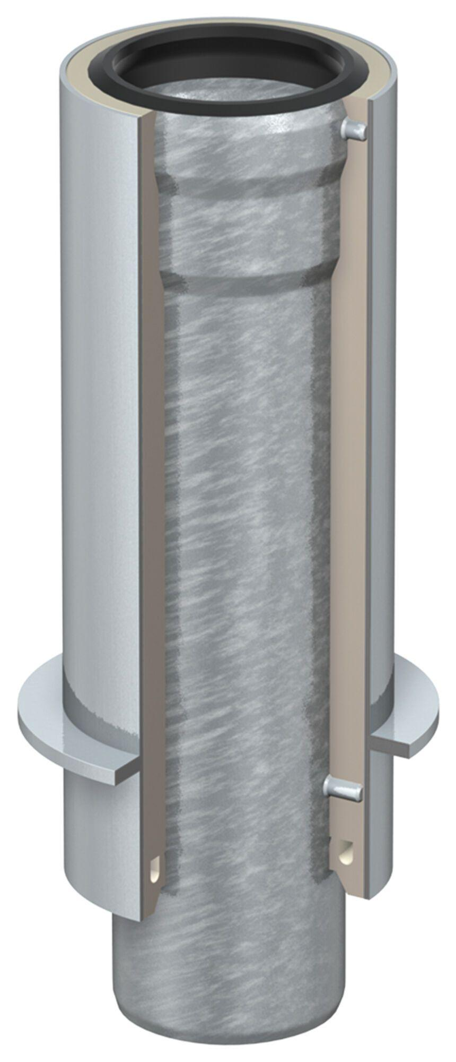Eigenschaften
GTIN:
8590830703100
HAN:
0174.51.89

